

Sistema de Gestão Hospitalar

Base de Dados
Henrique Moreira (119809)
Miguel Santos (119649)
(P6G2)
3/06/2026
INDICE

Contenido
Introdução 3
Requisitos Funcionais 4
Entidades 5
Diagramas 7
Queries SQL (DDL) 9
Queries SQL (DML) 11
Consultas e Vistas (SQL Views) 12
SQL UDF 13
SQL Stored Procedures 14
SQL Triggers 16
Interface 18
Conclusão 19

Introdução
Neste projeto, é apresentado o processo de modelação e desenvolvimento de um Sistema de Gestão Hospitalar. O principal propósito deste sistema é permitir o acompanhamento detalhado de todo o percurso do paciente. Este fluxo abrange desde a marcação inicial de avaliações clínicas até à realização de cirurgias, assegurando simultaneamente a correta alocação dos profissionais de saúde aos seus respetivos departamentos.

A arquitetura da base de dados foi estruturada de forma lógica e acessível, com o objetivo de facilitar o trabalho diário de médicos, enfermeiros e pessoal administrativo. Através desta solução, os utilizadores terão a capacidade de gerir as suas agendas, registar diagnósticos e consultar o histórico médico dos pacientes de forma eficiente e segura. Em suma, este relatório documenta a construção de uma solução centralizada e robusta para simplificar a gestão hospitalar.

Com esta abordagem, procura-se melhorar a experiência dos utentes, potenciar a eficiência dos profissionais de saúde e garantir uma organização estruturada da administração do hospital.

Requisitos Funcionais

Entidades | Funcionalidades
Paciente | - Pedir marcação/cancelamento de avaliações  - Consultar histórico médico
Médico | - Consultar agenda  - Consultar paciente  - Realizar avaliações  - Registar diagnósticos  - Participar em cirurgias  - Consultar histórico médico
Enfermeiro | - Consultar agenda  - Consultar paciente  - Assistir em cirurgias  - Consultar histórico médico
Administrador | - Consultar agenda  - Consultar paciente  - Gerir médicos/enfermeiros  - Gerir Inventário  - Gerir Equipamento Médico  - Gerir Salas  - Gerir Avaliações  - Gerir Cirurgias

Entidades
Para desenhar a base de dados do nosso Sistema de Gestão Hospitalar, o primeiro passo foi identificar os elementos do mundo real sobre os quais precisamos de guardar informação. A estas peças fundamentais chamamos Entidades.
Pessoa: Trata-se da entidade mais genérica do sistema.
Paciente: Representa o utente do hospital e é uma instância de Pessoa.
Médico: É o profissional de saúde responsável pelas avaliações, sendo uma instância de Pessoa que pertence a um departamento.
Enfermeiro: Representa o profissional de enfermagem, sendo também uma instância de Pessoa alocada a um departamento.
Administrador: É o responsável pela gestão hospitalar, figurando como uma instância de Pessoa que pertence a um departamento.
Hospital: Representa a própria instituição hospitalar à qual os vários departamentos pertencem.
Departamento: Representa as diferentes alas ou especialidades médicas do hospital, pertencendo a um hospital específico.
Tipo de Sala: Serve para classificar as salas do hospital de acordo com a sua finalidade, como, por exemplo, gabinete, bloco operatório ou enfermaria.
Sala: Representa os gabinetes ou salas físicas do hospital, que estão associadas a um departamento e a um tipo específico.
Equipamento Médico: Representa toda a maquinaria e os recursos físicos médicos, como aparelhos de Raio-X ou ecógrafos.
Sala_Equipamento: É uma tabela associativa utilizada para registar que equipamentos estão alocados a cada sala, incluindo a respetiva quantidade.
Avaliação: Representa um evento clínico agendado, que cruza a informação de um paciente e de um médico numa data e sala determinadas.
Diagnóstico: É o resultado clínico que deriva de uma avaliação, contendo a sua designação e a data em que foi realizado.
Cirurgia: Trata-se de um procedimento cirúrgico que tem origem num diagnóstico, sendo realizado numa sala de operações sobre um paciente.
Enfermeiro_Cirurgia: Tabela associativa que permite registar quais os enfermeiros que assistem a uma determinada cirurgia.
Medico_Cirurgia: Tabela associativa que guarda o registo dos médicos que realizam cada cirurgia.

Diagramas

Diagrama Entidade-Relacionamento: Ilustra o modelo conceptual do sistema.

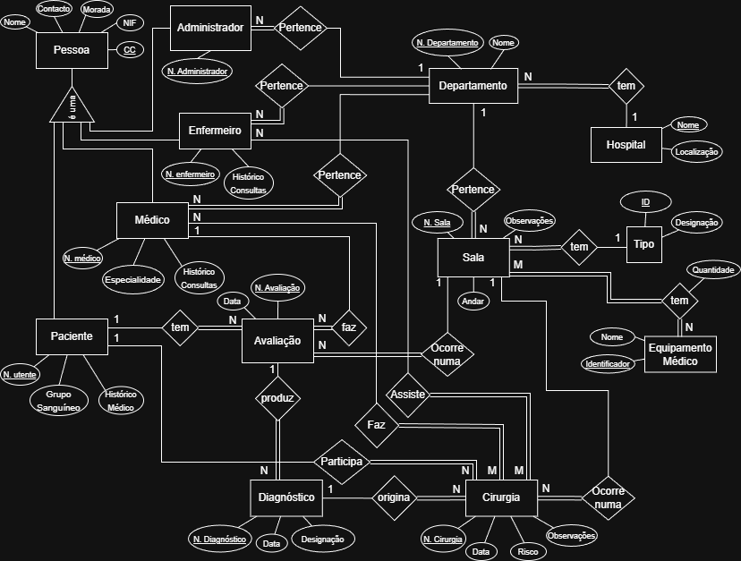

Diagrama Relacional : Traduz o modelo conceptual numa estrutura lógica de tabelas , democstra de forma direta como as ligações são feitas na prática através das chaves primárias e estrangeiras
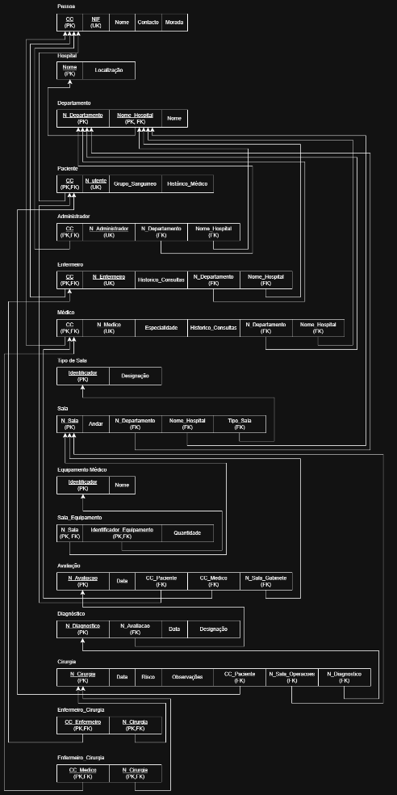

Diagrama SGBD : Abaixo está ilustrado o esquema relacional criado pelo SGBD utilizado.

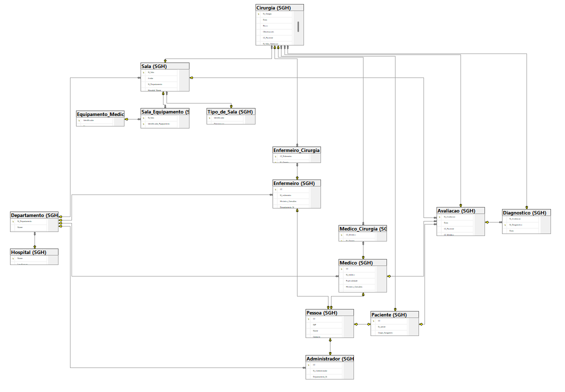

Queries SQL (DDL)
Para construir a arquitetura física do nosso Sistema de Gestão Hospitalar, utilizámos comandos da linguagem SQL (DDL - Data Definition Language). O objetivo desta fase foi traduzir o nosso Diagrama Relacional para o servidor, criando as tabelas e estabelecendo as regras de integridade (como as Chaves Primárias e Estrangeiras) que garantem que os dados não contêm erros.
Todos os scripts DDL completos referentes à criação do esquema da base de dados e da totalidade das suas 16 tabelas encontram-se disponíveis no ficheiro anexado (SGH.sql)
abaixo os quatro exemplos mais representativos da lógica que aplicámos :
- Entidade Base e Restrições Únicas :
A tabela Pessoa é a base estrutural de todos os perfis humanos do sistema. Aqui, definimos o CC como Chave Primária (PRIMARY KEY), garantindo que cada pessoa tem um identificador único. Adicionámos também uma restrição UNIQUE ao NIF, assegurando que não podem existir dois registos com o mesmo número fiscal.

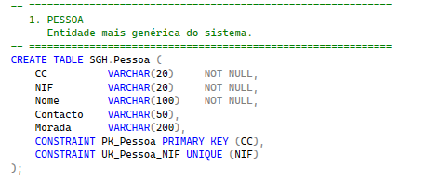

- Herança e Dependências :
A tabela Medico exemplifica perfeitamente o conceito de herança e dependência. O CC atua simultaneamente como Chave Primária e Chave Estrangeira (FOREIGN KEY), ligando o médico aos seus dados pessoais genéricos na tabela Pessoa. Adicionalmente, criámos uma ligação obrigatória ao Departamento, garantindo que um médico só pode ser inserido se estiver alocado a um departamento existente.
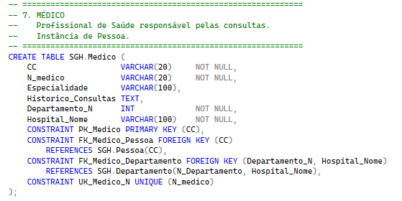

- Gestão de Eventos Complexos
A tabela Cirurgia é um dos pilares do fluxo hospitalar. Este bloco de código demonstra como cruzamos informação vital: para uma cirurgia acontecer, o sistema obriga a que exista um Paciente válido, uma Sala (física) onde o procedimento vai decorrer, e um Diagnóstico prévio que justifique a operação.
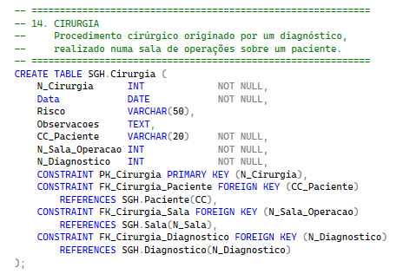
- Tabelas Associativas (Relações Muitos-para-Muitos)
Por fim, a tabela Sala_Equipamento é um exemplo de como resolvemos situações em que uma sala pode ter vários equipamentos, e o mesmo tipo de equipamento pode estar em várias salas. Utilizámos uma Chave Primária Composta (juntando o número da sala e o identificador do equipamento) para gerir o inventário e as respetivas quantidades de forma eficiente.
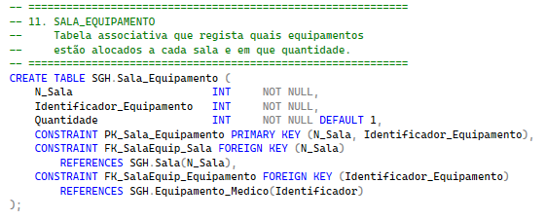

Queries SQL (DML)
Após a definição da estrutura física da base de dados, o passo seguinte foi o insert das tabelas com dados fictícios para testar e validar o sistema. Para este efeito, utilizámos a linguagem de manipulação de dados SQL DML, especificamente a instrução INSERT INTO.
O aspeto mais importante nesta etapa foi respeitar rigorosamente a ordem de inserção. Devido às restrições das Chaves Estrangeiras (Foreign Keys), não podemos inserir um dado que dependa de outro que ainda não existe. Por isso, o povoamento foi estruturado em fases lógicas.
Todos os comandos de inserção completos, que garantem o insert de teste de todas as tabelas, encontram-se disponíveis no ficheiro anexado (inserts.sql).
Abaixo, apresentamos alguns exemplos representativos de cada fase:
Fase 1: Tabelas sem dependências
Começámos por registar as entidades que não dependem de nenhuma outra para existir. Neste caso, as infraestruturas principais .
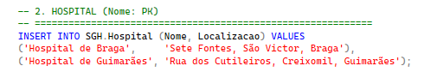

Fase 2: Tabelas com dependência.
Com os hospitais criados, já pudemos criar as especialidades Departamentos .
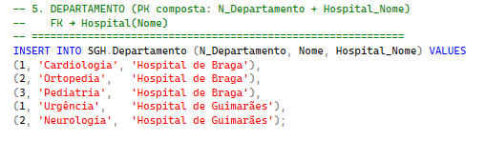

Fase 3 : Fluxo clinico ,Por fim, com toda a estrutura e pessoal registados, testámos os eventos clínicos diários. Uma cirurgia é o exemplo perfeito de cruzamento de dados, pois obriga a que exista previamente um doente, uma sala de operações e um diagnóstico.

Consultas e Vistas (SQL Views)
Na nossa aplicação (Windows Forms), optámos por executar a maioria das consultas SQL diretamente no código (ex: SELECT Nome, Localizacao FROM SGH.Hospital).
Ainda assim, para simplificar a leitura de dados frequentes ou que exigem o cruzamento de várias tabelas, criámos as seguintes Vistas (Views):
1. Vista de Pessoas (vw_Pessoas)
Simplifica o acesso aos dados genéricos essenciais de todos os utilizadores.
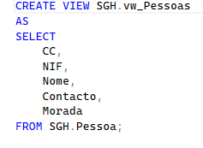
2. Vista de Pacientes (vw_Pacientes)
Utiliza um INNER JOIN para unir os dados clínicos do Paciente com o seu Nome (guardado na tabela Pessoa). Isto permite à aplicação ler toda a informação do utente num único passo.
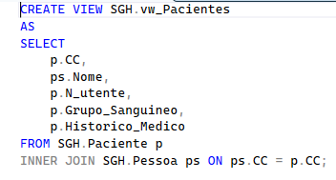

SQL UDF
Para evitar a repetição de código e otimizar o desempenho do sistema, criámos UDFs (User Defined Functions) que encapsulam lógicas de negócio e cálculos recorrentes. Destacamos as duas funções principais:

1. Verificação de Salas (fn_SalaDisponivel)
Garante que não existem sobreposições de agendamentos. Cruza as tabelas de Avaliações e Cirurgias (usando UNION ALL) e devolve 1 se a sala estiver livre, ou 0 se estiver ocupada naquela data.
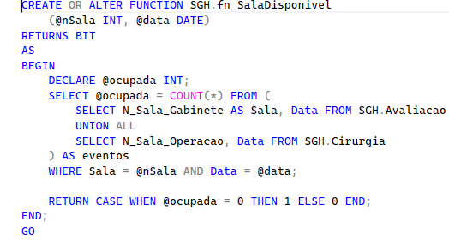

2. Estatísticas de Médicos (fn_TotalAvaliacoesMedico)
Uma função de agregação rápida criada para apoiar a gestão hospitalar. Recebe o Cartão de Cidadão de um médico e devolve instantaneamente o número total de avaliações que este já realizou.

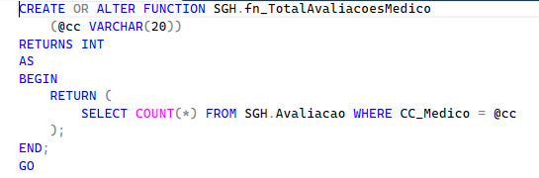

SQL Stored Procedures
Para automatizar ações repetitivas, garantir a integridade dos dados e centralizar a lógica de negócio na própria base de dados, desenvolvemos diversos Stored Procedures. A utilização destes procedimentos permite que a aplicação de Windows Forms apenas necessite de chamar uma rotina pelo nome, enviando os parâmetros necessários, sem ter de conhecer a complexidade interna das tabelas.
Destacamos abaixo dois exemplos estruturais que demonstram técnicas avançadas de segurança e gestão de dependências:

1. Transações e Controlo de Erros (sp_TransferirMedico)
Ao transferir um médico de departamento ou de hospital, é fundamental garantir que a operação não falha a meio. Para isso, implementámos um bloco estruturado de TRANSACTION com tratamento de erros. Desta forma, garantimos a propriedade de Atomicidade: ou o médico é transferido com sucesso e as alterações são gravadas , ou, caso ocorra uma falha de sistema, a base de dados reverte para o estado original , evitando dados inconsistentes.

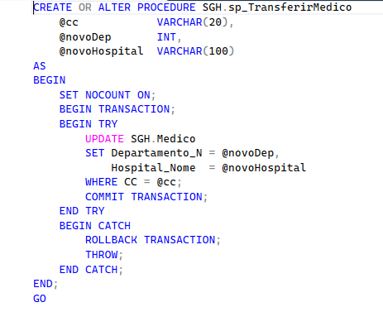
2. Eliminação Segura em Cascata (sp_RemoverMedico)
Devido às rigorosas restrições de Chaves Estrangeiras do nosso sistema (SQL DDL), não é possível apagar um médico com um simples comando DELETE. Se o médico tiver consultas associadas, o SQL bloqueia a ação.
Para resolver isto de forma limpa na aplicação, este Stored Procedure encarrega-se de limpar metodicamente o histórico do médico, "de baixo para cima". Primeiro elimina os Diagnósticos associados às suas Avaliações, depois as próprias Avaliações, retira o médico do registo de Cirurgias e, só no final, remove o registo principal na tabela Medico.
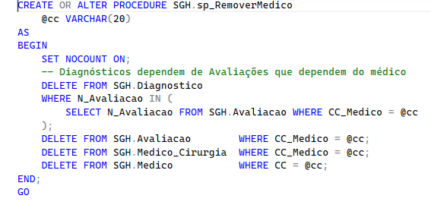

SQL Triggers
Os Triggers são blocos de código que são executados de forma automática em resposta a eventos específicos na base de dados, como um INSERT, UPDATE ou DELETE. No nosso sistema, utilizámo-los principalmente para garantir a integridade das regras de negócio e automatizar a atualização de dados.
Abaixo destacamos 2 exemplos que refletem diferentes tipos de validação e automatização:
1. Validação Lógica de Infraestrutura (trg_Avaliacao_ValidarTipoSala)
Para prevenir erros humanos no agendamento, este trigger atua sempre que é feita uma nova marcação ou alteração de uma Avaliacao. Ele verifica automaticamente o tipo de sala associada. Se o sistema detetar que tentaram marcar uma simples consulta médica (Avaliação) num Bloco Operatório, a operação é imediatamente bloqueada e é devolvido um erro.
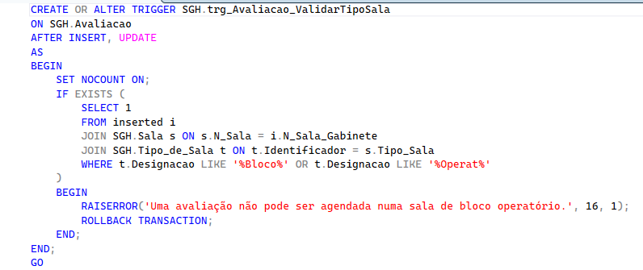
2) Prevenção de Eliminação Perigosa :
Este é um exemplo de um trigger INSTEAD OF DELETE. Antes de permitir a eliminação de um paciente, o sistema verifica se ele tem algum histórico de cirurgias. Caso tenha, a eliminação é bloqueada para proteger o histórico médico do hospital. Se não tiver cirurgias, o trigger assume o controlo e apaga o paciente em segurança.
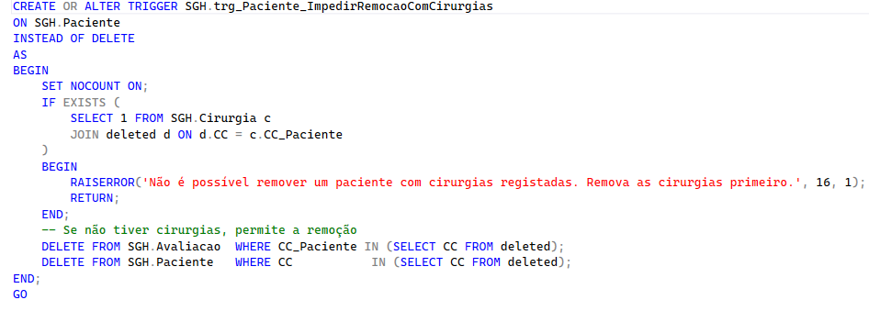

Para facilitar a avaliação e a replicação do projeto no servidor do professor, todo o código auxiliar aqui detalhado englobando Stored Procedures, Triggers e UDFs foi compilado e centralizado num único ficheiro script denominado
(UDF_SP_TRIGGERS_Everything_in_one.sql.)

Interface
Para a interação do utilizador final com a base de dados, foi desenvolvida uma aplicação Desktop em C# utilizando a tecnologia Windows Forms. Embora o foco central do projeto seja a modelação de dados, a camada de interface foi construída para garantir a segurança e a integridade do sistema:
Prevenção de SQL Injection: Em todas as operações de manipulação de dados a comunicação com a base de dados é feita exclusivamente através de SqlParameter. Isto previne vulnerabilidades de injeção de código malicioso.
Gestão de Exceções e Restrições Físicas: A aplicação utiliza blocos try-catch para intercetar erros gerados pelo SQL Server. Por exemplo, se um utilizador tentar apagar um Administrador ou um Departamento que possua registos dependentes (violando as restrições de Foreign Key), a interface impede o bloqueio do programa (crash) e apresenta uma mensagem de aviso ao utilizador.
Visualização Complexa (Master-Detail): Para processos complexos como o agendamento de Cirurgias, a interface gere múltiplas tabelas associativas em simultâneo. O utilizador consegue, num único ecrã, definir os detalhes da operação e gerir dinamicamente os médicos e enfermeiros alocados a esse procedimento.

Conclusão
O desenvolvimento deste Sistema de Gestão Hospitalar revelou-se uma experiência enriquecedora que permitiu aplicar na prática os conceitos de modelação e administração de bases de dados, desde a análise inicial de requisitos e diagramação (DER e ER) até à implementação física estruturada (SQL DDL e DML).
A integração de mecanismos avançados como Views, Stored Procedures, Triggers e UDFs foi crucial para automatizar regras de negócio vitais e garantir a integridade da informação, evitando falhas como a sobreposição de salas ou a perda indevida de histórico clínico.
Por fim, a ligação bem-sucedida a uma interface gráfica em Windows Forms comprovou que uma base de dados implementada é o pilar central de qualquer aplicação segura, culminando num sistema capaz de dar resposta às exigências diárias de uma infraestrutura hospitalar real.

A distribuição das tarefas e a respetiva contribuição :
Henrique Moreira (119809) : 40%
Miguel Santos (119649) : 60%

